Presseinformation

18. Dezember 2017

Paving Design Award 2017
Preisgekrönte Gestaltungsideen für den Kirchenplatz in Schwarzau am Steinfeld

Spannende Preisverleihung des studentischen Ideen-Wettbewerbs an der Universität für Bodenkultur (BOKU). Dazu Jury-Vorsitzende Anna Detzlhofer: „Öffentliche Räume in ländlichen Gemeinden stärken das Zusammenleben und sind wichtige Bühnen für das soziale Zusammenspiel“. Bürgermeister Wolf ergänzt: „Mit den Ideen des Siegerprojektes wird am Kirchenplatz für die ganze Gemeinde ein identitätsstiftender Ort der Begegnung entstehen“.

Mit Spannung wurde die Preisverleihung des PAVING DESIGN AWARDS 2017, des Ideen-Wettbewerbs für Masterstudierende an der Universität für Bodenkultur Anfang Dezember erwartet.
„Ich bin überzeugt, dass mit den Ideen des Siegerprojektes für den Kirchenplatz am Platz per se ein Ort der Begegnung entstehen wird und wir einen identitätsstiftenden Mehrwert für die ganze Gemeinde Schwarzau gefunden haben“, erläutert Bürgermeister Wolf begeistert seine Zufriedenheit mit dem Wettbewerbsergebnis. Eduard Leichtfried, Vorstandsvorsitzender des Forums Qualitätspflaster ergänzt: „Ich freue mich, dass das Ergebnis des Wettbewerbes realisierbar ist und bald in natura zu besichtigen sein wird. Unser Wettbewerb soll auch andere Gemeinden dazu anregen, sich mit der Freiraumgestaltung in ihren Lebensräumen gemeinsam mit den Fachdisziplinen auseinanderzusetzen.“
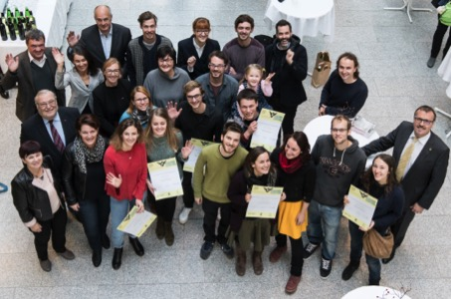
Jury-Vorsitzende Anna Detzlhofer zeigte sich beeindruckt von der hohen Qualität der eingereichten Projekte: „Es ist sehr erfreulich, daß die Bedeutung öffentlicher Räume in ländlichen Gemeinden zunehmend Beachtung findet. Sie stärken das Zusammenleben und sind wichtige Bühnen für das soziale Zusammenspiel.“

Preisverleihung des Paving Design Awards 2017 auf der BOKU: Preisträger, Jurymitglieder, Sponsoren und Organisationsteam

Die Vielfalt der Ideen machte es der Jury auch heuer nicht leicht. Die konkrete Herausforderung wäre ein Spagat gewesen einerseits zwischen Idee und Details mit Ortsbezug zur denkmalgeschützten Kirche und andererseits zwischen einem Bewegungsraum mit Verkehr und einem Begegnungsraum mit hoher Aufenthaltsqualität, so Detzlhofer weiter zur konkreten Herausforderung der Wettbewerbsauslobung.

Auslobung
Der zweite Paving Design Award führte in die Gemeinde Schwarzau am Steinfeld, deren Ursprünge in der Römerzeit liegen, im südlichen Niederösterreich. Die Wallfahrtskirche „Maria zum guten Rat“ und das angrenzende Pfarramt sind die ältesten Gebäude und gelten als Ursprung der Gemeinde. Der Platz vor der Kirche und der Raum bis zur Volksschule wurden als neu zu gestaltende Flächen von der Gemeinde ausgewählt. Gewünscht waren ein identitätsstiftender Ort der Begegnung, sowohl für Gemeindebewohner als auch für Besucher und Wallfahrer, zusätzlich eine Durchleitung des Individualverkehrs und eine gesicherte Anknüpfung des Platzes an die Volksschule sowie ein gestalteter Anschluss an Kindergarten und Senioreneinrichtung.

Die Gewinnerprojekte
„Nach genauer Prüfung der konzeptionellen Ideen, aber auch der verkehrlichen Lösungsvorschläge und nicht zuletzt der vorgeschlagenen handwerklichen Ausführungen wurde ein auf allen Ebenen überzeugendes Siegerprojekt ausgewählt. Die vorgeschlagene Gestaltung reagierte maßstabsgerecht auf den Bestand und wertet diesen gekonnt auf“, schildert Jury-Vorsitzende Anna Detzlhofer die Bewertung der Wettbewerbsjury.

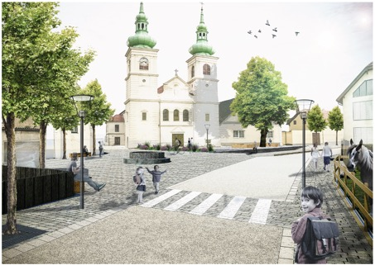
1. Preis: „Bühne Schwarzau“

Siegerprojekt „Bühne Schwarzau“ von Carolin Martin, Janina Müller und Philipp Spörl: Perspektive auf den Kirchenplatz

Das Projekt von Carolin Martin, Janina Müller und Philipp Spörl besticht durch die konsequente Grundidee einer Bühne zur Begegnung. Sie stellt eine maßstabsgerechte Reaktion zum Bestand dar und schafft eine attraktive Gliederung der Platzfläche, die durch die Setzung der Bäume unterstrichen wird. Die bestehenden Höhenunterschiede wurden einerseits durch eine Stufenanlage vor der Bühne, dem Ausbilden einer Buseinstiegsstelle und dem Pflanzbeet gestalterisch gut gelöst. Durch Positionierung des Brunnens mit bewegtem Wasser wird der Aufenthaltsraum aufgewertet und eine klare Abgrenzung zum Verkehrsraum geschaffen. Überzeugend wurden auch die soliden Detaillösungen der Pflasteraufbauten und die klare Umsetzung der verkehrlichen Fragestellung gesehen.
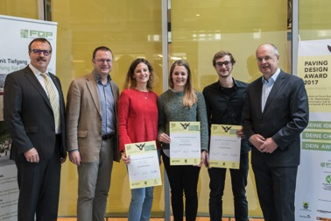

Das Siegerteam mit Hauptsponsor Stefan Weissenböck von der Weissenböck Baustoffwerk GmbH

v. l. n. r. : Bürgermeister Günter Wolf, Stefan Weissenböck, Carolin Martin, Janina Müller, Philipp Spörl, Eduard Leichtfried

2. Platz: „Der Platz, der verbindet“
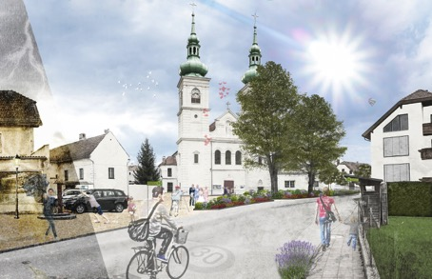

Zweitplatziertes Projekt „Der Platz, der verbindet“ von Karl Engelmaier, David Hacker und Katharina Peischl

Das Projekt weist eine klare Zonierung in gepflasterte Platzfläche, großzügiger Grünfläche und Fahrbahn aus. Positiv auffallend sind die Einbindung des Flußkieselpflasters, der Erhalt der bestehenden Linden, sowie eine durchdachte Auflösung der Höhen.
Die rahmende lange Bank zeigt sich identitätsstiftend für die Platzbildung und schafft Aufenthaltsqualität. Kritisch gesehen wird die wiederholte Aufweitung der Fahrbahn durch Mittelinseln und die damit verbundene Reduzierung der Platz- und Gehsteigfläche. Gewürdigt werden die Vorschläge zur Partizipation und Einbindung der Bevölkerung.

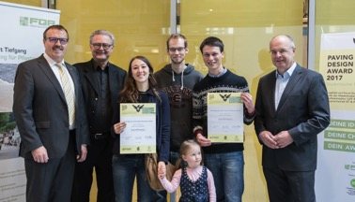

Die Zweitplatzierten mit Sponsor Stefan Gergely von der Guntrams11
v. l. n. r. : Bürgermeister Günter Wolf, Stefan Gergely, Katharina Peischl, Karl Englmaier, David Hacker, Eduard Leichtfried

3. Platz: „Wohin der Stein fällt“
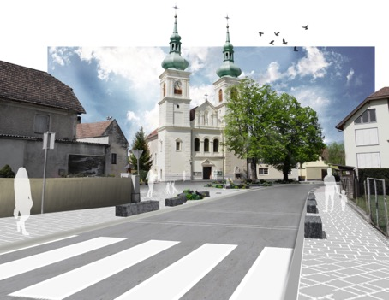

Drittplatziertes Projekt „Wohin der Stein fällt“ von Viktoria Blaschek, Jana Forsthuber und Simon Ransmayr

Das Konzept zeichnet sich durch eine klare Idee aus, das dem Thema Stein in zweierlei Hinsicht gewidmet ist. Zum einen materialisiert sich das Thema Stein in der Wahl der Bepflanzung und zum anderen in der Verwendung von dominanten Natursteinquadern. Kritisch gesehen wird die sehr nahe Positionierung entlang der Fahrbahn, welche eine übermäßige Betonung des Straßenverlaufes zur Folge hat und eine potenzielle Gefahrenquelle für Kinder darstellt. Die Auflösung des Höhenunterschiedes zwischen Kircheneingang und Fahrbahn mittels Stufen wird ebenso positiv gesehen, wie die Pixelung des Pflasterverbandes vor den Eingängen.
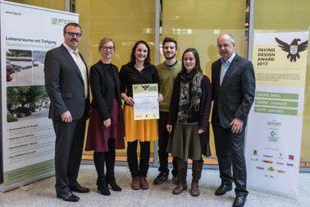

Die Drittplatzierten mit Sponsorin Stefanie Rath von der Österreichischen Beamtenversicherung
v. l. n. r. : Bürgermeister Günter Wolf, Stefanie Rath, Viktoria Blaschek, Simon Ransmayr, Jana Forsthuber, Eduard Leichtfried

Ziel des Paving Design Awards an der Universität für Bodenkultur ist die praxisorientierte Lehre und Ausbildung in den Kernkompetenzen der Landschaftsarchitektur in der Form eines studentischen Ideen-Wettbewerbes. Mit fachlicher Begleitung der Lehrenden waren ein verkehrsplanerisches und freiraumplanerisches Konzept, ein landschaftsarchitektonischer Entwurf und für gesondert definierte Vertiefungsbereiche eine gestalterische und bautechnische Detailplanung zu entwickeln. Teilnahmeberechtigt waren Nachwuchstalente der Landschaftsplanung & Landschaftsarchitektur und Kulturtechnik & Wasserwirtschaft.
Der Paving Design Award, ein studentischer Ideen-Wettbewerb wird vom Forum Qualitätspflaster (FQP) vergeben. Die fachliche Begleitung erfolgte durch das Institut für Ingenieurbiologie und Landschaftsbau (IBLB), das Institut für Landschaftsarchitektur (ILA) und das Institut für Verkehrswesen (IVe) der Universität für Bodenkultur in Wien. .
Der Paving Design Award 2017 war insgesamt mit 6.000,- Euro dotiert. Als Preisgelder waren für den 1. Preis 3.000,- Euro, für den 2. Preis 2.000,- Euro und für den 3. Preis 1.000,- Euro vorgesehen.

Das Forum Qualitätspflaster ist eine Qualitätsgemeinschaft für Flächengestaltung mit Pflastersteinen und Pflasterplatten und das einzige unabhängige Kompetenzzentrum für Planung, Beratung und Ausführung, das Gewerke übergreifend kooperiert mit dem Ziel, die Qualität des Gesamtbauwerks zu verbessern. Mitglieder werden aus dem Kreis der Gemeinden, Planer und Architekten, Baustoffproduzenten und der ausführenden Unternehmen aufgenommen.

Information
Mag. Gabriela Prett-Preza
FORUM QUALITÄTSPFLASTER, Westbahnstrasse 7/6a | 1070 Wien
Tel. 0676-9713471, prett-preza@fqp.at | www.fqp.at

Zum Download der Fotos...

